简号 J1⑧77：残牍（辰朔□）

来源出处
里耶古城一号井第八层出土，原整理号 8-77。
释文、注释：《里耶秦简牍校释》第一卷，第 57 页。
图版、单字字形：秦簡字形庫（www.kaom.net）《里耶1》。

图片
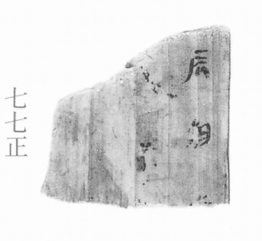
图1 里耶秦简 8-77正 正面实物照片。出处：秦簡字形庫（www.kaom.net）《里耶1》图版。
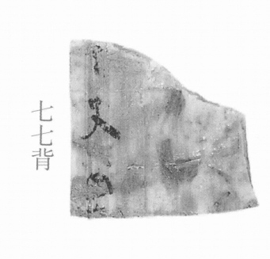
图2 8-77背 背面。出处同图1。
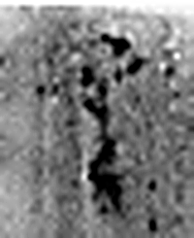 令 發號也。从亼、卪。（《说文解字》卷九·卩部）
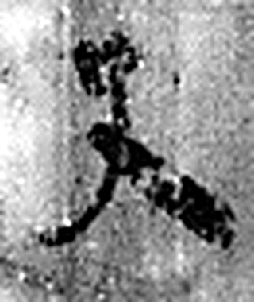 史 記事者也。从又持中。中，正也。凡史之屬皆从史。（《说文解字》卷三·史部）
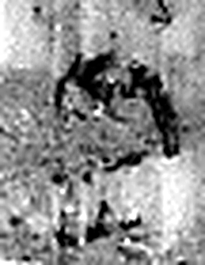 □ 《说文解字》未收此字。
图3 8-77 逐字字形与本义（共 3 字，按原简文字序）。字形出处：秦簡字形庫（www.kaom.net）《里耶1》；本义出处：《说文解字》大徐本。

释文
〼辰朔□〼Ⅰ
〼□□〼Ⅱ8-77
〼令史□〼8-77背

文字

书法
残片两栏，背面存「令史□」；字迹漫漶。（据图1、图2）

简牍形制
残牍，正、背两面书写。（据图1、图2）

书写方式
墨迹淡。（据图1）

美育价值
残片上的几个字，也留着公文的样子。

